Umywalki z konglomeratu 3 szt. w zestawie, długość blatu 3 m, szerokość około 60 cm, baterie stojące, (1 kpl.) - 2 kpl.
długość misy 60 cm,
szerokość misy- około 35 cm- dopasowana do możliwości montażowych konstrukcji. 10 cm od czoła do początku komory umywalki i od ściany odpowiednio około 15 cm- tyle żeby mieć możliwość zamontować baterię wystająca z blatu i włożyć konstrukcję od spodu co nam daje łącznie 60 cm od ściany do krawędzi blatu z przodu z komorą umywalki.
głębokość około 15 cm z odpływem w środku

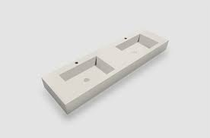
Przykładowa umywalka CLASSICA DUA 200 spiek kwarcowy, 200x50x15 M, wymagana potrójna, 3 misy w 1 kpl. - 2 kpl.

